**FAETERJ – RIO**

ARTHUR LOURENÇO MACHADO

JOÃO VITOR DE FREITAS CASTRO

**SISTEMA DE PETSHOP**

MODELO DE CASOS DE USO

RIO DE JANEIRO

2020

ARTHUR LOURENÇO MACHADO

JOÃO VITOR DE FREITAS CASTRO

**SISTEMA DE PETSHOP**

MODELO DE CASOS DE USO

Trabalho de Engenharia de Requisitos para a composição de nota da AV2 em TASI apresentado à FAETERJ-RIO.

Orientador: Prof. Alfredo Boente.

**RIO DE JANEIRO**

**2020**

**Sumário**

1. Introdução4

2. Descrição do Minimundo5

3. Lista de Caso de Uso6

4. Descrição Textual Detalhada dos Casos de Uso7

5. Diagrama de Casos de Uso16

6. Conclusão20

7. Referências21

**1. INTRODUÇÃO**

**Título:** SISTEMA BASEADO EM PETSHOP PARA A COMPRA DE PRODUTOS E SERVIÇOS

**Objetivo Geral:** Mostrar toda a complexidade que um sistema - por mais que seja simples - tem por trás.

**Objetivos Gerais:**

* Lista completa de casos de uso;
* Diagramas de caso de uso para cada um dos itens da lista;
* Descrição textual detalhada dos casos de uso.

**2. DESCRIÇÃO DO MINIMUNDO**

Nesse trabalho, será definido o tema do projeto aqui nesta mesma introdução, em sequência será feita a descrição do minimundo e em seguida o roteiro da entrevista e do questionário.

O sistema, primeiramente, irá coletar dados do cliente e de seu animal (caso necessário) para assim realizar o cadastro. O cliente poderá informar esses dados através de seu computador ou seu celular, informando seu nome, endereço, e-mail, CPF ou identidade. Ele também poderá botar o tipo de seu animal (caso tenha) e poderá optar por receber promoções e ofertas futuras com base em suas informações sobre o animal. Depois disso, será confirmado com o sistema se o cadastro está completamente correto, caso esteja, o cliente será redirecionado para a página principal do site, onde lá poderá ver todos as opções disponíveis para a compra, como: banho no seu animal, tosa, compra de brinquedos e acessórios, rações e dentre outros. Após escolher os itens desejados, o cliente irá poder optar em ir em direção ao carrinho, onde o mesmo irá poder concluir sua compra. Caso o cliente escolha banho ou tosa em seu animal, será verificado no sistema os horários e dias disponíveis para que o cliente leve seu animal lá para fazer o tratamento, será mostrada todas as opções de dias e horários para que o cliente escolha a melhor opção. Quanto a compra de brinquedos, acessórios e outros itens do site, será mostrado o preço de todos os itens que o cliente tenha escolhido, e após isso será mostrado no final o preço total da compra. O cliente poderá pagar com boleto bancário, cartão de crédito ou débito, ou qualquer outro banco digital de sua escolha. O cliente tem o direito de cancelar a compra a qualquer momento antes de realizar o devido pagamento. Caso o cliente não consiga comparecer para levar seu animal no dia marcado, ele poderá reagendar esse dia no próprio site ou por telefone.

**3. LISTA DE CASOS DE USO**

**1.** Registrar novos produtos a serem vendidos.

**2.** Registrar clientes.

**3.** Registrar a encomenda de produtos.

**4.** Registrar venda de produtos.

**5.** Registrar a marcação de banho ou tosa.

**6.** Registrar e autorizar pagamentos na forma de pagamento escolhida.

**7.** Registrar e aplicar promoções.

**8.** Calcular o preço da entrega.

**4. DESCRIÇÃO TEXTUAL DETALHADA DOS CASOS DE USO**

* **CASO DE USO 1**

**Nome do Caso de Uso:** Registrar novos produtos a partir do catálogo das fornecedoras.

**Ator Principal:** Gerente

**Interessados e Interesses:**

Gerente: deseja registrar o novo produto para a venda e para controlar o estoque de seus produtos.

Fornecedora: deseja vender seus novos produtos.

**Pré-Condições:** Haver novos produtos nos catálogos das fornecedoras.

**Pós-Condições:** Os dados dos novos produtos irão ser armazenados no sistema e serão disponibilizados para a venda.

**Cenário de Sucesso Principal:**

**1.** O fornecedor chega com novos produtos no catálogo;

**2.** O gerente solicita o número cadastro da fornecedora;

**3.** O fornecedor informa os dados

**4.** O gerente seleciona a fornecedora que irá atualizar o catálogo;

**5.** O sistema verifica os novos produtos da fornecedora escolhida;

**6.** O sistema registra os novos produtos no banco de dados;

**Cenário com Fluxos Alternativos:**

**1.** O Fornecedor informa o número do cadastro da fornecedora errado.

**2.** O Gerente apaga o número errado e insere o número correto.

**3.** O Sistema informa que o catálogo da fornecedora já está atualizado.

* **CASO DE USO 2**

**Nome do Caso de Uso:** Registrar clientes.

**Ator Principal:** Funcionário

**Interessados e Interesses:**

Funcionário: O funcionário deseja registrar um novo cliente no sistema, para que este possa fazer compras futuras.

Cliente: O cliente deseja cadastrar-se no site para que assim possa efetuar qualquer compra de seu interesse.

**Pré-Condições:** O cliente não deve estar registrado.

**Pós-Condições:** Após o registro o cliente poderá navegar livremente pelo site e efetuar suas compras, tanto de produtos como de serviços.

**Cenário de Sucesso Principal:**

**1.** O cliente entra no site para efetuar seu cadastro;

**2.** Coloca todos os seus dados de acordo com aquilo que foi pedido;

**3.** O cliente envia seus dados para o sistema;

**4.** O funcionário recebe esses dados, confirma os mesmos e em seguida libera o acesso ao sistema;

**5.** O cliente recebe uma mensagem que seu acesso completo foi liberado e que agora ele pode efetuar compras.

**Cenário com Fluxos Alternativos:**

**(1-5).** A qualquer momento, o cliente desiste do registro. Cancelar todas a operação.

**1.** O cliente informa algum dado errado;

**4.** O funcionário não consegue confirmar algum dado.

* **CASO DE USO 3**

**Nome do Caso de Uso:** Registrar a encomenda de produtos.

**Ator Principal:** Cliente.

**Interessados e Interesses:**  
  
Cliente: deseja fazer a encomenda de produtos.

Funcionário: recebe as informações para que possa finalizar a encomenda.

**Pré-Condições:** O cliente deve ter selecionado produtos para a encomenda.

**Pós-Condições:** Os produtos estarão preparados para a encomenda.

**Cenário de Sucesso Principal:**

**1.** O Cliente entra no site para fazer as encomendas dos produtos que deseja.

**2.** O Sistema solicita seus dados informados no registro.

**3.** O Cliente informa os dados.

**4.** O Sistema libera o acesso para o Cliente.

**5.** O Cliente seleciona os produtos.

**6.** O Funcionário recebe a encomenda dos produtos que foram selecionados e pergunta se irá retirar os produtos na loja ou receber em casa pagando frete.

**5.** O Cliente seleciona a opção desejada.

**7.** O Funcionário solicita a forma de pagamento.

**8.** O Cliente seleciona a opção desejada e finaliza a encomenda.

**Cenário com Fluxos Alternativos:**

**3.** O Cliente informa os dados errados.

**(4-8).** A qualquer momento, o Cliente desiste da encomenda. Cancelar todas a operação.

* **CASO DE USO 4**

**Nome do Caso de Uso:** Registrar venda de produtos.

**Ator Principal:** Funcionário

**Interessados e Interesses:**

Funcionário: Após a confirmação da compra de algum produto ou serviço do cliente, o funcionário irá receber esses dados e após isso ele terá que fazer um registro da venda desses produtos.

**Pré-Condições:** O funcionário receberá os dados e detalhes da compra.

**Pós-Condições:** Após a confirmação do pagamento, o funcionário irá enviar o pedido para a fornecedora caso seja um produto, e caso seja um serviço ele irá agendar para fazê-lo.

**Cenário de Sucesso Principal:**

**1.** O funcionário irá receber o pedido;

**2.** Após o pedido, ele irá esperar a confirmação do pagamento;

**3.** Após a confirmação do pagamento, caso seja um produto, ele irá enviar um pedido para a respectiva fornecedora de determinado produto;

**4.** Em seguida, ele registrará essa venda no sistema;

**5.** Caso o cliente escolha pegar seu produto na loja para não pagar o frete, a fornecedora enviará seu produto direto pra loja física do Petshop;

**6.** Caso o cliente escolha receber seu produto em casa, a fornecedora irá enviar o produto diretamente para a casa do cliente.

**Cenário com Fluxos Alternativos:**

**1.** Existe um problema no pedido

**2.** O pagamento não é confirmado;

**3.** A fornecedora não possui o produto em seu estoque;

* **CASO DE USO 5**

**Nome do Caso de Uso:** Registrar a marcação de banho ou tosa.

**Ator Principal:** Cliente.

**Interessados e Interesses:**

Cliente: deseja fazer a marcação de banho ou tosa.

Funcionário: recebe as informações para que possa finalizar a marcação de banho ou tosa.

**Pré-Condições:** O Cliente deve ter um animal para o banho ou tosa.

**Pós-Condições:** O Cliente já estará com o banho ou tosa marcados.

**Cenário de Sucesso Principal:**

**1.** O Cliente entra no site para fazer a marcação do banho ou tosa na data desejada.

**2.** O Sistema solicita seus dados informados no registro.

**3.** O Cliente informa os dados.

**4.** O Sistema libera o acesso para o Cliente.

**5.** O Cliente seleciona a marcação de banho ou tosa.

**6.** O Funcionário informa os dias e horários livres.

**7.** O Cliente seleciona o dia e horário que deseja.

**8.** O Funcionário marca o dia e horário selecionado na agenda.

**9.** O Funcionário solicita a forma de pagamento.

**10.** O Cliente seleciona a opção desejada e finaliza a encomenda.

**Cenário com Fluxos Alternativos:**

**3.** O Cliente informar os dados errados.

**8.** O Cliente seleciona data ou horário que não estejam livres.

**(3-10)** A qualquer momento, o Cliente desiste da marcação de banho ou tosa. Cancelar todas a operação.

* **CASO DE USO 6**

**Nome do Caso de Uso:** Registrar e autorizar pagamentos na forma de pagamento escolhida.

**Ator Principal:** Funcionário

**Interessados e Interesses:**

Funcionário: O funcionário irá receber, registrar o pagamento do cliente após a compra e depois autorizar a continuidade do pedido.

Banco: O banco irá receber o pagamento e enviar uma mensagem para o funcionário, para que assim o mesmo dê continuidade a compra.

**Pré-Condições:** O cliente deve comprar e efetuar o pagamento.

**Pós-Condições:** Após o recebimento do pagamento, irá ser registrado o mesmo e depois será autorizado o continuamento do pedido.

**Cenário de Sucesso Principal:**

**1.** O funcionário recebe o pedido;

**2.** Em seguida, ele confirma se o pagamento foi efetuado;

**3.** Após o aval do banco, ele registra o pagamento no sistema;

**4.** Depois ele autoriza a continuidade do pedido.

**Cenário com Fluxos Alternativos:**

**(1-4).** A qualquer momento, o cliente desiste de efetuar o pagamento. Cancelar todas a operação.

**2.** O pagamento foi efetuado em um não dia útil;

**2.** O pagamento não foi efetuado;

**3.** O funcionário não recebeu a mensagem do banco.

* **CASO DE USO 7**

**Nome do Caso de Uso:** Registrar e aplicar promoções.

**Ator Principal:** Funcionário.

**Interessados e Interesses:**

Cliente: deseja aplicar uma promoção para que receba um desconto.

Funcionário: O funcionário solicita o código promocional

**Pré-Condições:** O Cliente precisa ter algum cupom ou promoção valida.

**Pós-Condições:** O Cliente receberá um desconto no valor total do pagamento.

**Cenário de Sucesso Principal:**

**1.** O Cliente entra no site para registrar e aplicar uma promoção.

**2.** O Sistema solicita seus dados informados no registro.

**3.** O Cliente informa os dados.

**4.** O Sistema libera o acesso para o Cliente.

**5.** O Cliente seleciona registrar uma promoção.

**6.** O Funcionário solicita o código da promoção a ser registrada.

**7.** O Cliente informa o código da promoção.

**8.** O Funcionário registra a promoção no perfil do Cliente.

**Cenário com Fluxos Alternativos:**

**3.** O Cliente informa os dados errados.

**7.** O Cliente informa uma promoção inválida.

**(3-8)** A qualquer momento, o Cliente desiste do registro e aplicação de promoção. Cancelar todas a operação.

* **CASO DE USO 8**

**Nome do Caso de Uso:** Calcular o preço da entrega.

**Ator Principal:** Sistema

**Interessados e Interesses:**

Sistema: O sistema irá receber o(s) pedido(s) e em seguida calculará o preço da entrega.

Cliente: O cliente irá efetuar seu pedido inteiro e enviará para o sistema.

**Pré-Condições:** O cadastro do cliente e seu pedido completo

**Pós-Condições:** Após o sistema calcular o preço da entrega de acordo com o CEP, irá enviar para o cliente o preço total da entrega.

**Cenário de Sucesso Principal:**

**1.** O sistema irá receber todo o pedido;

**2.** Após isso, o sistema irá recolher dados de seu cadastro para dar continuidade ao processo;

**3.** De acordo com o local onde o cliente mora, o preço da entrega será mais caro ou mais barato;

**4.** Após calcular o preço de entrega total de acordo com o lugar e o total de itens pedidos, o sistema irá enviar o preço para o cliente efetuar o pagamento.

**Cenário com Fluxos Alternativos:**

**(1-4).** A qualquer momento, o cliente desiste da encomenda. Cancelar todas a operação.

**1.** O cliente opta por retirar seu pedido na loja;

**2.** O sistema não pode efetuar um preço por causa do lugar ser uma área restrita ou de risco;

**4.** O cliente desiste da compra após o preço do frete.

**5. DIAGRAMAS DE CASOS DE USO**

* **CASO DE USO 1**

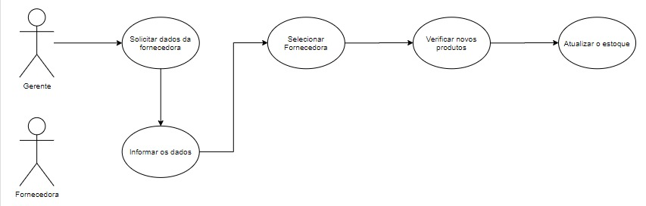

* **CASO DE USO 2**

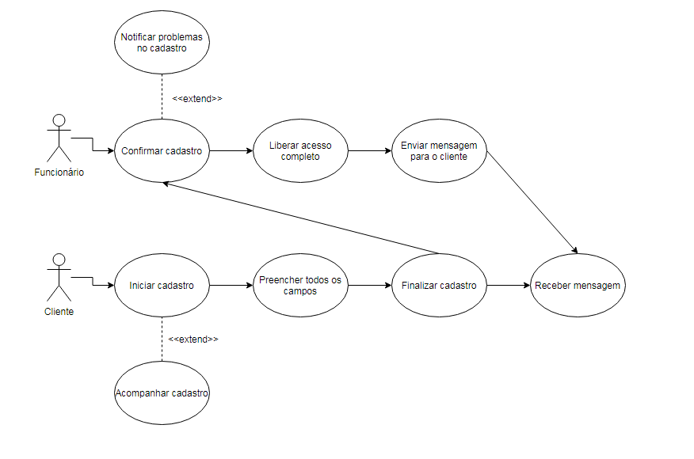

* **CASO DE USO 3**

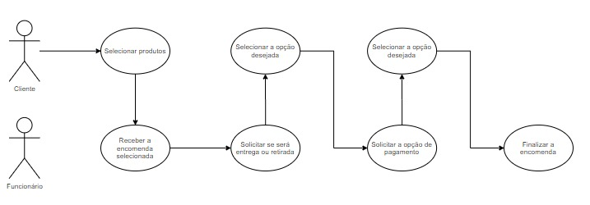

* **CASO DE USO 4**

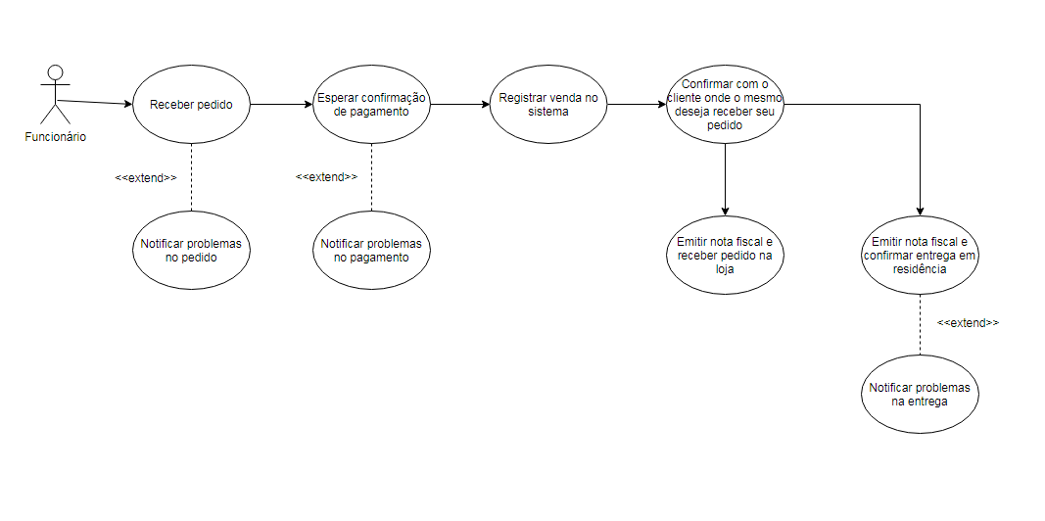

* **CASO DE USO 5**

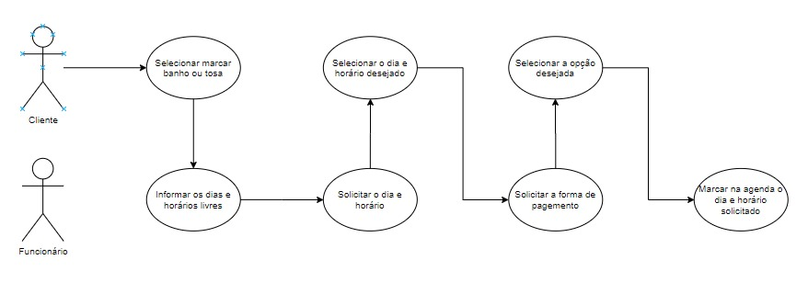

* **CASO DE USO 6**

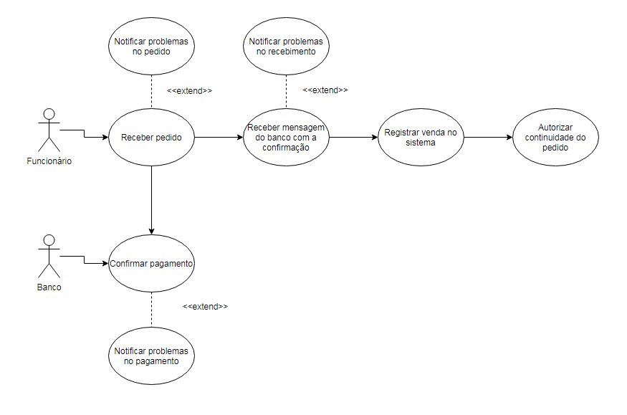

* **CASO DE USO 7**

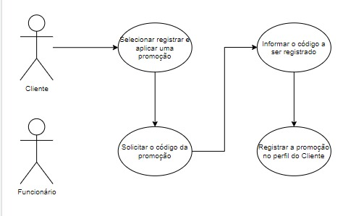

* **CASO DE USO 8**

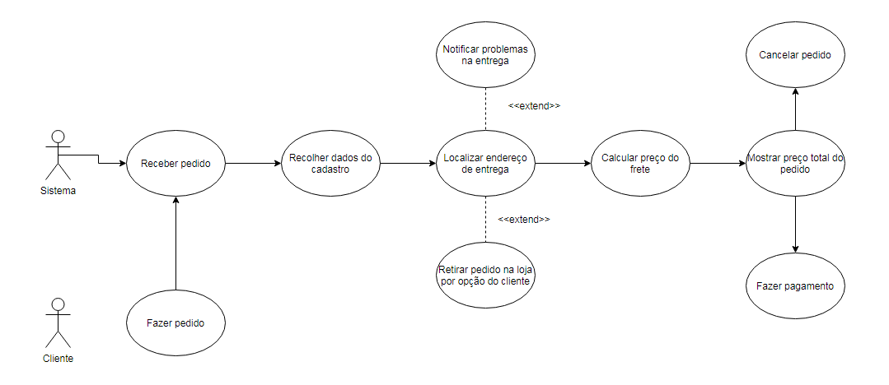

**6. CONCLUSÃO**

Dessa maneira, é possível concluir que com esse trabalho, o sistema poderá ser melhorado da melhor maneira possível para que possa deixar o dono, os funcionários e os clientes, o mais próximo da zona de conforto possível. O sistema irá funcionar de acordo com tudo que foi abordado nos diagramas e assim, sem margem para erros, o sistema poderá ser usado de maneira totalmente efetiva, com todas as informações necessárias e sem funções desnecessárias.

**7. REFERÊNCIAS**

Pet Center Comércio e Participações S/A. **PETZ**, 2020. Página inicial. Disponível em: <https://www.petz.com.br/>. Acesso em 29 de set. de 2020.